宽带阻抗测量仪的设计——信号发生电路设计 （一）
来源：EEFOCUS
2.2信号发生电路
2.2.1时钟信号发生器电路
由于AD9858内部没有时钟发生电路，所以需要外部时钟源提供时钟信号，本系统采用NBC12439为AD9858提供时钟信号，NBC12439内部是一个带有压控振荡器（VCO）的锁相环电路，它的参考频率可以是外加时钟或者由内部振荡电路产生（这时外加晶振频率在10~20MHz之间），由于内部锁相环具有可变分频比功能，因此NBC12439是可以数字控制的时钟发生器芯片，可以产生高达800MHz的正弦波，具有并行和串行两种接口，本系统采用并行口来进行控制。其控制简单，实现容易。其输出信号频率稳定度和精度与外加晶振的频率稳定度和精度相同。一般晶振的频率稳定度和精度都很高，能够满足系统的要求。
2.2.2 AD9858设置
在信号发生电路中，AD9858工作在扫频模式下产生所要求的信号。为使其产生所需的信号，必须对它进行适当的设置。
AD9858的部分引脚的功能说明如表3-1。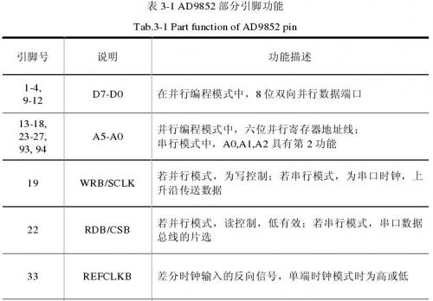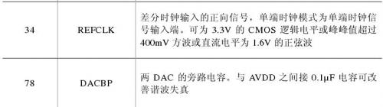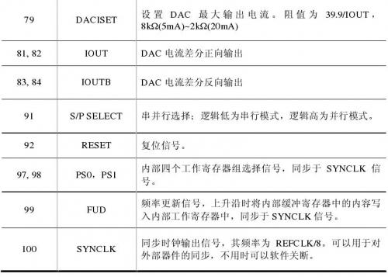
在本系统中，AD9858通过并行端口对内部寄存器进行控制；采用差分时钟输入；DAC输出电流最大为40mA。按照表3-1中相关的引脚功能说明，在实际的硬件电路中做如下设置：引脚91（S/P SELECT）接高电平（3.3V），则选择对AD9858采用并行方式进行数据交换；引脚79（DACIST）接3.9K电阻到地，则设定了DAC输出电流的最大值20mA；PS0，PS1接DSP的地址线，可以对内部四个工作组寄存器进行快速选择，从而实现快速频率转换。
FUD引脚接到DSP上，通过它将DDS内部寄存器中的内容写入DDS内核，从而实现相应功能。
AD9858内部具有两大类寄存器：数据寄存器和控制寄存器。数据寄存器分为：频率增量改变字寄存器、单频点持续时间寄存器、四个频率改变字寄存器（0~3）、四个相位偏移字寄存器（0~3）等；控制寄存器分为4个8位寄存器，主要完成AD9858的各部分功能的控制，其控制功能分别是：节能控制、时钟控制、旁路控制、锁相环分频比控制、锁相环工作模式控制、电荷泵电流大小控制、DAC输出正/余弦控制等，各寄存器的具体控制位的意义如表3-2所示。
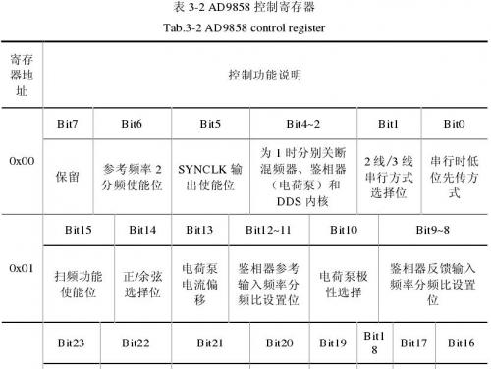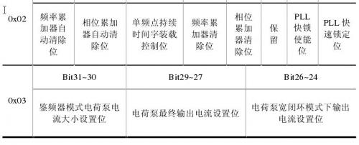
Bit1和Bit0这两位仅用于数据线串行工作时，当Bit0为0时，MSB（高位）先传送，当为1时LSB（低位）先传送；Bit1为0时，SDIO脚配置成双向工作模式，当为1时，SDIO脚配置成输入模式。本系统中不用这二位，取默认值0。
Bit4~2这三位分别控制AD9858内部模拟混频器模块、鉴相器和电荷泵模块、DDS内核和DAC模块是否工作；为0时使相应模块处于工作状态，当为1时，分别关断相应模块。这里只让内核和DAC模块工作。取110值。
Bit5位使能SYNCLK是否输出，当为0时，SYNCLK输出，为1时关断输出。这里取值为1，不输出SYNCLK。
Bit6位控制是否2分频参考时钟信号，当为0时，对参考时钟进行2分频，为1时，不分频，这里取值为1，不对参考时钟分频。
Bit7为保留位，所以该地址控制字可以写为58H。也可以使内核和DAC模块不工作，使AD9858处于休眠方式，这时向该地址写入5CH。
Bit9~8是鉴相器反馈输入电流比设置位，00时不分频，01时2分频，1x时4分频。本系统中不用。
Bit10是电荷泵极性选择位，当为0时，适用于以地为参考的VCO。为1时，适用于以电源为参考的VCO。本系统中不用，取默认值0。
Bit12~11鉴相器参考输入频率分频比设置位，其取值方式与Bit9~8相同，本系统不用，取默认值00。
Bit13电荷泵电流偏移设置位，当为0时，电荷泵工作在正常模式，当为1时，电荷泵工作在电流偏移模式下。本系统中不用，取为默认值0。
Bit14该位为DAC输出时正或余弦选择控制位，为0时，DAC输出为余弦波形，为1时，输出为正弦波形。
Bit15为扫频控制位，为0时，AD9858工作于单音模式，为1时工作于扫频模式。该地址控制字取值根据实际需要取值有所不同，单音模式时取值：80H，扫频模式时取值：00H。
Bit16，该位的功能是使能PLL是否使用频率改变字来参与PLL快速锁定的过程，为1时，PLL快速锁定程序在锁定过程中不使用频率改变字；为0时，在锁定过程中使用频率改变字。
Bit17是PLL快速锁定使能位，为0时，快速锁定被禁止，为1时，PLL快速锁定被激活。
Bit18是保留位。
Bit19相位累加器清除位，为1时，相位累加器被同步清除，并保持清除状态直到该位变为0时。
Bit20频率累加器清除位，为1时，频率累加器被同步清除，并保持清除状态直到该位变为0时。
Bit21是单频点持续时间字装载控制位，当该位为1时，单频点持续时间字被装载进内部减法计数器时，受FUD信号触发；为0时，当计数器计到零时自动装载，怱视FUD信号。
Bit22相位累加器自动清除位，当该位为1时，在FUD信号的触发下，自动清除相位累加器；当为0时，把新的频率改变字累加到相位累加器的当前值上。
Bit23频率累加器自动清除位，当该位为1时，在FUD信号的触发下，自动清除频率累加器；当为0时，把新的频率增量改变字累加到频率累加器的当前值上。
Bit26~24电荷泵宽闭环模式下输出电流设置位，当电荷泵工作在宽闭环模式下时，电荷泵输出电流的大小由这三位决定。参见表3-3。
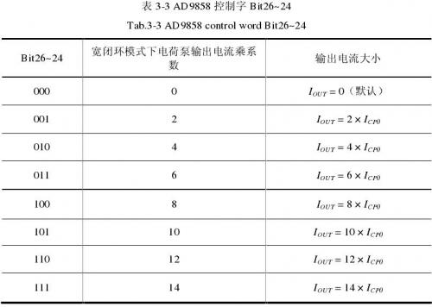
Bit29~27是电荷泵闭环模式下最终输出电流设置位，参见表3-4。
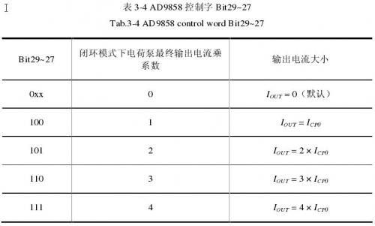
Bit31~30是鉴相器模式电荷泵电流输出设置位，电荷泵工作在鉴相模式时，电荷泵输出电流参见表3-5。
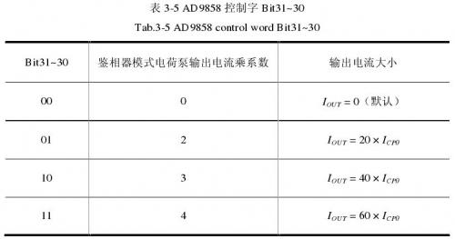
当AD9858工作在单音模式时，其输出频率由频率改变字（FTW）寄存器中的值决定，该寄存器的数值和输出信号频率的关系见式（3-1）。
N FTW = FO×SYSCLK（3-1）
其中FTW为频率改变字寄存器的数值；FO为输出信号的频率；SYSCLK为AD9858内部的系统时钟；N为32，是相位累加器的位数。
当AD9858工作在扫频模式时，起始频率由频率改变字（FTW）决定。频率增加量（即频率增长步长）由频率增量改变字（DFTW）设置。其值是一个带符号数，正值表示频率向上增长，负值表示频率向下增长。单频点持续时间字寄存器（DFRRW）的功能相当于一个计时器，由它决定频率增长的时间间隔大小，它是以内部时钟频率的8分频后作为时间基准的，所以最小时间间隔是1/8内部时钟，当对其写入0值时，表示停止扫频，AD9858没有扫频终止寄存器，即在扫频模式时，无法设定输出信号的结束频率。只能向单频点持续时间字（DFRRW）寄存器中写入0来终止扫频输出。这样，当在扫频时，就要先计算出扫频达到结束频率时的时间，时间一到就向单频点持续时间字（DFRRW）寄存器中写入0，以此来控制扫频结束时的输出频率大小，扫频结束频率与时间的关系见式（3-2）。
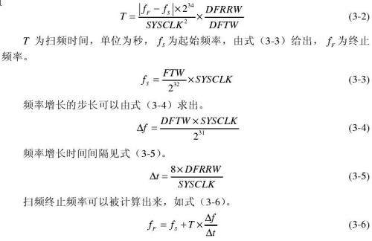
在扫频期间频率改变字（FTW）寄存器的内容不会改变，当要返回到起始频率时，只要向相位累加器自动清除控制位（Bit22）写入0即可。
AD9858有四个32位频率改变字（FTW）和四个14位相位偏移字（POW）它们被分成四个组，由引脚PS1、PS0进行选择。
相位偏移字（POW）用于改变输出信号的相位，它是14位寄存器，有三种方法可以进行相位控制：第一是静态相位改变，写一个14位字进入相位改变字，且保持该字不变，这样，输出信号有一个固定相位偏移。第二种方法是通过I/O口，不断写入新的相位偏移字，可以完成相位调制。这样速度较慢，受到I/O口最大输入速度的限制。第三种方法是通过引脚PS1和PS0进行快速相位调制。这时，要先对四个相位偏移字装入不同的值，通过PS1和PS0来快速选择四个相位偏移字寄存器中的一个，这种方法虽然速度高，但只有四个相位值。
在写入有关寄存器之后，AD9858并没有把它们写入DDS内核，只是存储在寄存器中了，所以还要通过外部引脚（FUD或PS1和PS0）进行触发，只有在触发之后，AD9858才把相关寄存器中的内容送入DDS内核，才能完成控制。当FUD信号变成高电平时，AD9858在内部信号SYNCLK的同步作用下，把寄存器中的内容送入DDS内核。或者当PS1和PS0改变时，也可以在SYNCLK的同步作用下，送寄存器中的内容进入DDS内核。
PS1和PS0的作用是选择内部四个组中的一个，每个组由一个32位频率改变字（FTW）和一个14位相位偏移字（POW）组成。其关系见表3-6。
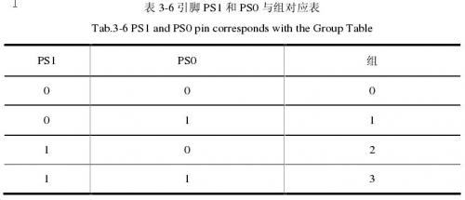
当其中一组处于工作状态时，允许改变另外三组寄存器的值。要注意的是：当改变相位值时，频率值也跟着变化，所以在不希望改变频率时，要特别注意。本系统中，这两个引脚接DSP的地址线。

